ESCUELA COLOMBIANA DE INGENIERÍA JULIO GARAVITO DECANATURA DE INGENIERÍA DE SISTEMAS

REDES DE COMPUTADORES
Resuelva los siguientes ejercicios de DNS basados en el diagrama
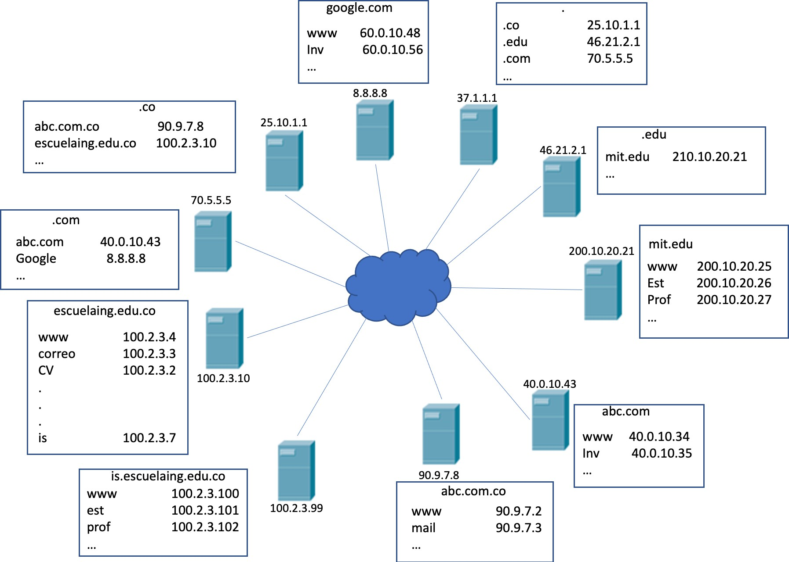
- Indique cuáles servidores son Root Server, Top-Level Domains y Second-level Domains
Root server (.): 37.1.1.1 — en la caja junto a él aparece la lista de TLDs (.co, .edu, .com) y las direcciones de sus servidores.

TLD servers (según el diagrama):
.co → 25.10.1.1
.edu → 46.21.2.1
.com → 70.5.5.5

Second-level / authoritative servers (según cajas y registros en la imagen):
mit.edu → 200.10.20.21 (autoritativo; registra www, est, prof con IPs 200.10.20.25/26/27)
google.com → registros mostrados con IPs 60.0.10.48, 60.0.10.56 (y aparece un servidor recursivo 8.8.8.8)
abc.com → servidor/autores con IPs 40.0.10.34 / 40.0.10.35 (caja a la derecha)
abc.com.co → servidor con IPs 90.9.7.2 / 90.9.7.3 (y la caja del dominio está junto al servidor 90.9.7.8)
escuelaing.edu.co → 100.2.3.10 (caja con www 100.2.3.4, correo 100.2.3.3, CV 100.2.3.2, is 100.2.3.7)
is.escuelaing.edu.co → registros listados (www 100.2.3.100, est 100.2.3.101, prof 100.2.3.102) — en la topología aparece además 100.2.3.99 como servidor relacionado a esa área (ver uso abajo).

- ¿Qué proceso ocurre si un equipo que tiene configurado cono servidor DNS: 100.2.3.10 y quiere obtener la dirección IP de est.mit.edu. Use el mecanismo de consulta recursiva.

El cliente envía a 100.2.3.10 una consulta recursiva: “¿IP de est.mit.edu?”
100.2.3.10 pregunta al Root 37.1.1.1: “¿quién es .edu?”
37.1.1.1 responde con el NS del TLD .edu: 46.21.2.1.
100.2.3.10 consulta a 46.21.2.1: “¿quién es mit.edu / dame el autoritativo?”
.edu responde con el servidor autoritativo de mit.edu: 200.10.20.21.
100.2.3.10 pregunta a 200.10.20.21 por est.mit.edu.
200.10.20.21 responde con el registro A: est.mit.edu → 200.10.20.26.
100.2.3.10 devuelve la IP 200.10.20.26 al cliente (y puede cachearla según TTL).

- ¿Qué proceso ocurre si un equipo que tiene configurado cono servidor DNS: 100.2.3.10 y quiere obtener la dirección IP de est.mit.edu. Use el mecanismo de consulta iterativa.

(Iterativa = cada paso puede devolver una referencia; el cliente/querier sigue las referencias.)
- El cliente pregunta a 100.2.3.10 por est.mit.edu.
- 100.2.3.10 responde con la referencia al Root 37.1.1.1 (no resuelve por sí mismo).
- El cliente consulta 37.1.1.1 → obtiene referencia a .edu (46.21.2.1).
- El cliente consulta 46.21.2.1 → obtiene NS autoritativo para mit.edu (200.10.20.21).
- El cliente consulta 200.10.20.21 → recibe est.mit.edu → 200.10.20.26.
- Fin: cliente obtiene la IP.
(Resumen: las mismas delegaciones que en recursiva; la diferencia es quién hace las consultas sucesivas — en iterativa el cliente las realiza.)

- ¿Qué proceso ocurre si un equipo que tiene configurado cono servidor DNS: 90.9.7.8 y quiere obtener la dirección IP de www.is.escuelaing.edu.co. Use el mecanismo de consulta recursiva.

- Cliente → 90.9.7.8 pidiendo www.is.escuelaing.edu.co (recursiva).
- 90.9.7.8 pregunta al Root 37.1.1.1: “¿.co?” → recibe 25.10.1.1 (TLD .co).
- 90.9.7.8 consulta a 25.10.1.1: “¿dónde está edu.co / escuelaing.edu.co?”
- .co responde con la delegación hacia el servidor autoritativo de escuelaing.edu.co: 100.2.3.10.
- 90.9.7.8 consulta 100.2.3.10 por is.escuelaing.edu.co — si is está delegado: 100.2.3.10 devuelve la delegación o el NS autoritativo para is.escuelaing.edu.co (en la topología aparece 100.2.3.99 relacionada al subdominio is).
- 90.9.7.8 consulta entonces al autoritativo de is.escuelaing.edu.co (p. ej. 100.2.3.99 o el servidor indicado) y obtiene www.is.escuelaing.edu.co → 100.2.3.100.
- 90.9.7.8 entrega la IP al cliente.
(En resumen: Root 37.1.1.1 → .co 25.10.1.1 → escuelaing.edu.co autoritativo 100.2.3.10 → delegación a is → autoritativo 100.2.3.99 → devuelve 100.2.3.100.)

- ¿Qué proceso ocurre si un equipo que tiene configurado cono servidor DNS: 90.9.7.8 y quiere obtener la dirección IP de www.is.escuelaing.edu.co. Use el mecanismo de consulta iterativa.

- Cliente pregunta a 90.9.7.8; le dan la referencia al Root 37.1.1.1.
- Cliente → 37.1.1.1 → recibe NS de .co (25.10.1.1).
- Cliente → 25.10.1.1 → recibe NS para escuelaing.edu.co (100.2.3.10).
- Cliente → 100.2.3.10 → recibe NS para is.escuelaing.edu.co (por ejemplo 100.2.3.99).
- Cliente → 100.2.3.99 → obtiene www.is.escuelaing.edu.co → 100.2.3.100.
- El cliente ya tiene la IP.
(Iterativo: cliente sigue las delegaciones una a una.)

- ¿Qué proceso ocurre si un equipo que tiene configurado cono servidor DNS: 100.2.3.99 y quiere obtener la dirección IP de www.escuelaing.edu.co. Use el mecanismo de consulta recursiva.

- Cliente → 100.2.3.99 pidiendo www.escuelaing.edu.co (recursiva).
- 100.2.3.99 pregunta al Root 37.1.1.1 → recibe .co = 25.10.1.1.
- 100.2.3.99 consulta 25.10.1.1 → recibe NS de escuelaing.edu.co = 100.2.3.10.
- 100.2.3.99 pregunta a 100.2.3.10 por www.escuelaing.edu.co.
- 100.2.3.10 responde www.escuelaing.edu.co → 100.2.3.4.
- 100.2.3.99 devuelve 100.2.3.4 al cliente.
(Nota: aunque 100.2.3.99 es autoritativo para is.* en la topología, no es autoritativo para escuelaing.edu.co — por eso consulta hacia 100.2.3.10.)

- ¿Qué proceso ocurre si un equipo que tiene configurado cono servidor DNS: 100.2.3.99 y quiere obtener la dirección IP de www.escuelaing.edu.co. Use el mecanismo de consulta iterativa.

Cliente → 100.2.3.99 (iterativa) → le devuelve referencia a Root 37.1.1.1.
Cliente → 37.1.1.1 → recibe .co = 25.10.1.1.
Cliente → 25.10.1.1 → recibe NS para escuelaing.edu.co = 100.2.3.10.
Cliente → 100.2.3.10 → obtiene www.escuelaing.edu.co → 100.2.3.4.
Cliente obtiene la IP.

- Suponga que un equipo tiene configurado como servidor DNS: 100.2.3.10 y que el RootServer está apagado. Para cuáles de las siguientes consultas obtendrá respuesta y para cuáles no y por qué?
  - Prof.is.escuelaing.edu.co
  - www.abc.com.co
  - Inv.abc.com

Regla práctica: si el Root está caído, las consultas que necesitan descubrir TLDs/NS desde la raíz fallarán, salvo que el resolver ya tenga en cache las delegaciones/NS/A o sea autoritativo para esa zona. Dados los servidores del diagrama y asumiendo cache vacía (consulta fresca):
a) prof.is.escuelaing.edu.co
- Responde: SÍ.
  - Por qué: 100.2.3.10 es autoritativo para escuelaing.edu.co y (según la topología) tiene la delegación/localización hacia el subdominio is o puede contactar directamente al autoritativo de is (100.2.3.99). Esta resolución no requiere al Root si la delegación para is.escuelaing.edu.co ya la conoce localmente (o si 100.2.3.10 es autoritativo para la zona padre y puede referenciar al servidor autoritativo del subdominio). En la figura prof.is.escuelaing.edu.co tiene un registro en is (100.2.3.102), por tanto la resolución interna local funciona.
b) www.abc.com.co
- Responde: NO (en condiciones normales, sin caché).
  - Por qué: abc.com.co es un dominio bajo el TLD .co. Para descubrir el NS de abc.com.co hace falta consultar al Root → .co (25.10.1.1). Si el Root y, por ende, la ruta a .co están inaccesibles y no hay cache previa, no se puede localizar abc.com.co.
c) Inv.abc.com
- Responde: NO (sin cache).
  - Por qué: abc.com está bajo .com y hace falta llegar a la raíz / TLD .com (70.5.5.5) para obtener la delegación; con el Root apagado y sin entradas en cache, no hay manera de iniciar esa búsqueda.
Resumen 8: con Root OFF y sin cache: las resoluciones dentro de la misma zona donde el resolver es autoritativo o tiene la delegación local funcionarán (a). Consultas que dependen de TLDs externos fallarán (b, c).

- Suponga que un equipo tiene configurado como servidor DNS: 100.2.3.10 y que el servidor DNS con IP 25.10.1.1 está apagado. De manera general, para cuáles recursos podrá obtener las equivalencia Nombre/IP y por qué?

- Podrá resolver:
  - Cualquier nombre para el cual 100.2.3.10 es autoritativo (ej.: www.escuelaing.edu.co → 100.2.3.4, correo, CV, etc.). Al ser autoritativo, no necesita preguntar a .co para responder sus propios registros.
  - Cualquier registro ya cacheado en 100.2.3.10 (si existe copia válida por TTL).
  - Consultas a TLDs distintos de .co (p. ej. .edu o .com) si sus TLD servers están accesibles (porque 25.10.1.1 es sólo .co — su caída no afecta .edu ni .com).
- No podrá resolver (en condiciones normales, sin cache):
  - Dominios que dependen exclusivamente del TLD .co para su delegación (por ejemplo abc.com.co) — porque con .co apagado no hay forma de obtener las delegaciones de esos segundos/nombres bajo .co.
  - Cualquier dominio nuevo bajo .co cuyo NS no esté ya en cache o no sea manejado localmente por 100.2.3.10.
Resumen 9 (conciso): si 25.10.1.1 (.co) está OFF, 100.2.3.10 sigue respondiendo para las zonas que es autoritativo y para lo que tiene cache; no podrá descubrir nuevas delegaciones bajo .co.

- Qué proceso ocurre si un equipo que tiene configurado cono servidor DNS: 100.2.3.99 y quiere obtener la dirección IP de reco.escuelaing.edu.co. Use el mecanismo de consulta recursiva.

- Cliente → 100.2.3.99 pidiendo reco.escuelaing.edu.co (recursiva).
- 100.2.3.99 pregunta al Root 37.1.1.1 → obtiene .co = 25.10.1.1.
- 100.2.3.99 consulta a 25.10.1.1 → recibe delegación para escuelaing.edu.co = 100.2.3.10.
- 100.2.3.99 consulta a 100.2.3.10 por reco.escuelaing.edu.co.
- Si reco.escuelaing.edu.co existe en la zona del autoritativo 100.2.3.10, 100.2.3.10 responderá con su IP (por ejemplo x.x.x.x). Si no existe, 100.2.3.10 devolverá NXDOMAIN.
- 100.2.3.99 devuelve la respuesta final al cliente (IP o NXDOMAIN).
(En la topología reco. no aparece explícito en las cajas, pero el proceso es exactamente el mismo: root → .co → escuelaing.edu.co (100.2.3.10) → respuesta o NXDOMAIN.)

